專案管理實務暨第20屆公共工程金質獎專案管理得獎專案分享研討會

簡章

主辦單位：中國工程師學會
社團法人國際專案管理學會台灣分會
承辦單位：中國工程師學會專案管理認證委員會
台灣世曦工程顧問股份有限公司

中華民國110年12月17日
專案管理實務暨第20屆公共工程金質獎專案管理得獎專案分享
研討會簡章
- 主辦單位：中國工程師學會
社團法人國際專案管理學會台灣分會
- 承辦單位：中國工程師學會專案管理認證委員會
台灣世曦工程顧問股份有限公司
- 目 的：研討會著重「第20屆公共工程金質獎專案管理得獎專案」、「PMI(國際專案管理學會)專案管理大獎獲獎專案」、「營建專案管理技術新知」等經驗分享，藉由實務產業個案進行工程專案管理理論研討並分享寶貴經驗，期許透過分享、交流、觀摩、學習，提升國家工程專業總體能力、共同推動承辦工程邁向取得金質獎之目標，並成為新一代台灣年青的工程師創新能量，增強台灣工程管理實力，拓展台灣工程產業全球化。
- 參與對象：工程界、產業界、營建業、顧問業及相關院校等
- 時 間：110年12月17日(五) 09:00~17:00
- 地 點：國立臺灣大學工學院應用力學研究所R100國際會議廳
台北市大安區羅斯福路四段1號(臨近辛亥路二段側門)
- 參加辦法：
- 費用：本次研討會不收取費用。
- 報名截止日期：110年12月10日(五) (名額75人，額滿即止），本課程將提供申請工程會技師訓練積分；公務人員終身學習時數；亞太及國際工程師積分；PMI專業學分(PDU)。
- 報名確認與取消：已完成報名之學員，主辦單位將於110年12月13日(一)前以E-mail方式寄發上課通知函，如未收到任何通知，敬請來電確認。因故無法參加者，請速知承辦單位。
- 報名方式：請填妥報名表傳真至：02-28769077；或E-Mail：michelle.shan@ceci.com.tw 龐小姐、電話：02-28769063。

- 交通資訊：
※捷運：
文湖線「科技大樓站」往南走復興南路二段朝和平東路二段前進至辛亥路台灣大學側門進入校區後第一個路口右轉，步行約12分鐘，即可到達。
松山新店線「公館站」#3出口往新生南路三段前進至台灣大學側門右轉進入校區後直行至楓香道左轉，步行約14分鐘，即可到達。
※公車：
「台大計資中心站」298、949，往北走辛亥路二段約140公尺至台灣大學側門進入校區後第一個路口右轉，步行約2分鐘，即可到達。
「台大綜合體育館站」0南、52、109、207、253、280、284、311、505、643、668、907、松江新生幹線，往南走新生南路三段約110公尺至台灣大學側門進入校區後直行至楓香道左轉，步行約12分鐘，即可到達。
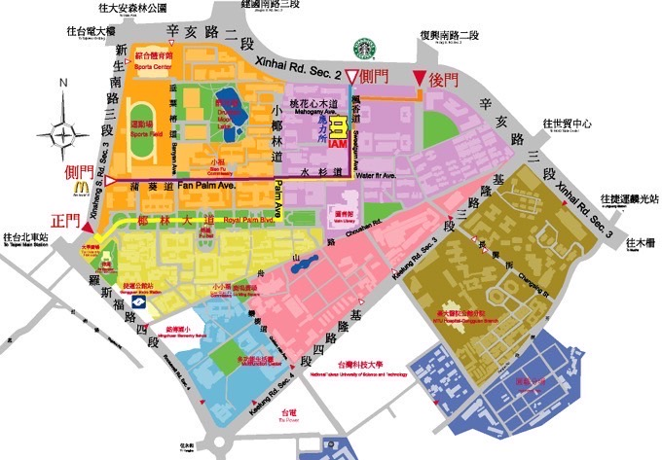
專案管理實務暨第20屆公共工程金質獎專案管理得獎專案
分享研討會
時 間：110年12月17日(星期五) 09:00~17:00
地 點：國立臺灣大學工學院應用力學研究所R100國際會議廳
時間 | 場次/主題 | 講者
09:00~09:15 | 報 到
09:15~09:20 | 啟 幕 致 詞
09:20~10:10 | 大型工程專案管理案例分享-臺灣桃園國際機場第三航站 | 林同棪工程顧問  股份有限公司  淩志同營管部經理
10:10~11:00 | 以LIWA SCU談JV聯合承攬專案的執行 | 中鼎工程  股份有限公司  王奉鈺煉油石化專案管理部專案控制組長
11:00~11:20 | 休 息 / 茶 敘
11:20~12:10 | 專業電子製造業PM與工程師的協奏曲 | 致伸科技  股份有限公司  蔡昆男董事長特助  姚汝彤iIDD事業部 PM1主管  黃俊雯iIDD事業部 PM2主管
12:10~13:20 | 休 息 / 午 餐
13:20~14:10 | 縣道157線29K+800~30K+912(蒜頭大橋)拓寬改建工程 | 亞新工程顧問  股份有限公司  張暉苑副總工程師
14:10~15:00 | 沙崙綠能科學城核心區-C區開發工程 (第一期) | 中興工程顧問  股份有限公司  郭世芳計畫經理
15:00~15:20 | 休 息 / 茶 敘
15:20~16:10 | 下水污泥處理碳化示範驗證廠統包工程 | 晶淨科技  股份有限公司  謝智偉經理
16:10~17:00 | 台北市內湖區瑞光公共住宅統包工程 | 台灣世曦工程顧問  股份有限公司  江炳祈計畫經理
17:00 | 閉 幕

專案管理實務暨第20屆公共工程金質獎專案管理得獎專案分享研討會

報 名 表

請於110年12月3日(五)前將本表傳真至02-2876-9077
或E-Mail：michelle.shan@ceci.com.tw (名額75人，額滿即止)
姓名 |  | 身份證號碼 | (登錄認證積分)
服務單位  /職稱 |  | 出生年月日 | (登錄認證積分)
連絡電話 | 手機：  電話：
報名費用 | 本次研討會不收取費用
會員 | 是否為中國工程師學會會員： □是 □否
通訊地址 | □□□ (必填)
E-MAIL | (必填)
認證積分 | □申請工程會技師訓練積分，技師科別 (限填一科，限技師勾選)  □申請上網登錄公務人員終身學習時數(限公務人員勾選)  □申請亞太及國際工程師積分(限亞太及國際工程師勾選)  □申請PMI專業學分(PDU)，PMI會員ID
【個人資料僅作為本次研討會使用】

